**CLOC - Calcula o número de linhas de comentários em cada método.**

Não são contabilizados espaços em branco. Comentários separados por um ‘Enter’ são contabilizados como uma única linha de comentário.

Um alinha que contenha código e comentário é contabilizado como uma única linha de código. Comentários em classes anonimas e locais não são contados separadamente mas estão incluídos na contagem do método que os contém.

A métrica pode ajudar a entender o quão bem documentado está o código. É essencial encontrar um equilíbrio entre código e comentários para melhorar a manutenção do código. Olhando para o gráfico podemos denotar que a maioria dos métodos tem entre 0 a 15 linhas de comentários. Há uma grande queda de frequência de métodos com mais de 15 linhas comentadas. O número de métodos com 0 linhas de comentários é muito elevado. O que não deveria acontecer, sendo aproximadamente 9200 o número de métodos com 0 linhas comentadas.

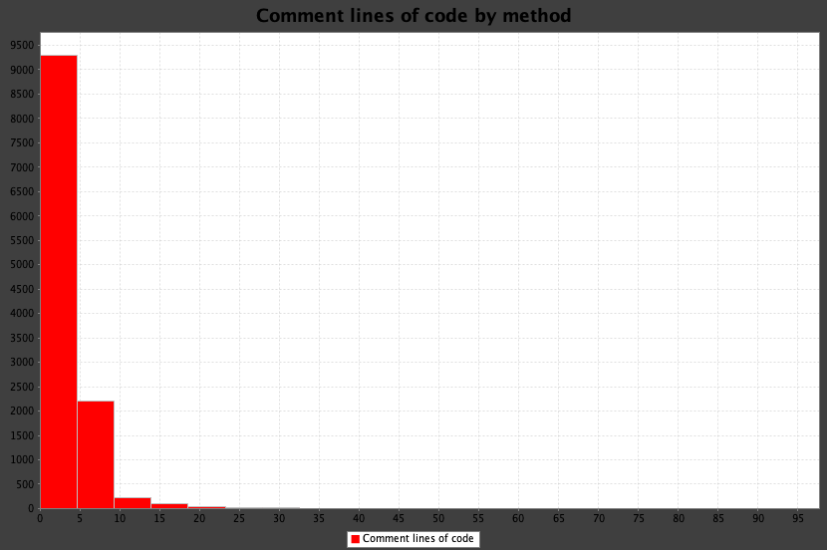

**JLOC** - **Calcula o número de linhas de comentários Javadoc em cada método.** Espaços em branco não são contados.

A maioria dos métodos tem um número de linhas de código javadoc que se concentra em torno de 1750. Existem muitos métodos (cerca de 3750) com cerca de 5 linhas de comentários Javadoc. Além disso vemos uma queda enorme de métodos com linhas de comentários Javadoc a partir das 7,5 linhas de comentários Javadoc.

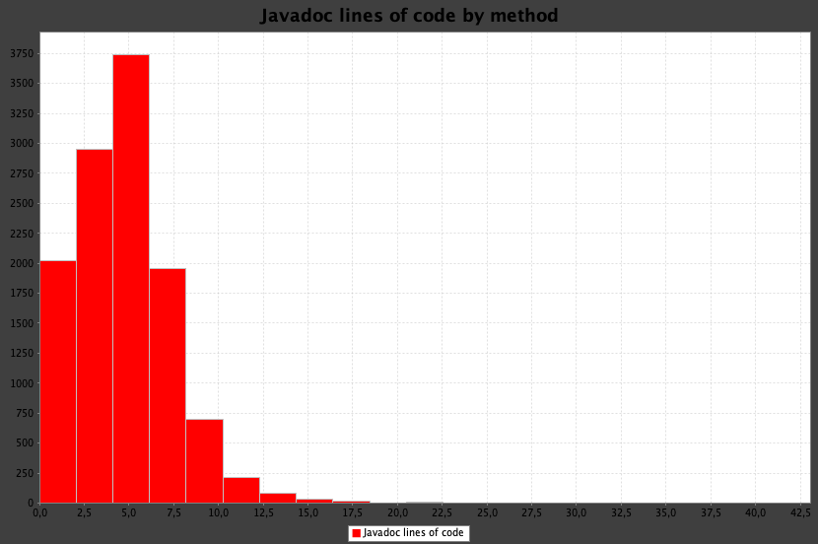

**LOC - Calcula as linhas de código em cada método.** As linhas de código em classes anónimas ou locais e nos seus métodos estão incluídas na contagem do método que as contém. Linhas com apenas comentários são contadas, mas linhas com apenas espaços em branco não são.

A partir deste gráfico, podemos denotar que cerca de 10000 métodos possui entre 0 a 25 linhas de código, sendo que há um pique enorme de linhas de código em cada método a partir das 25 linhas de código. Isto quer dizer que a grande maioria dos métodos não possui muito mais de 25 linhas de código, o que é bom pois torna o código mais fácil de ler, analisar e de perceber.

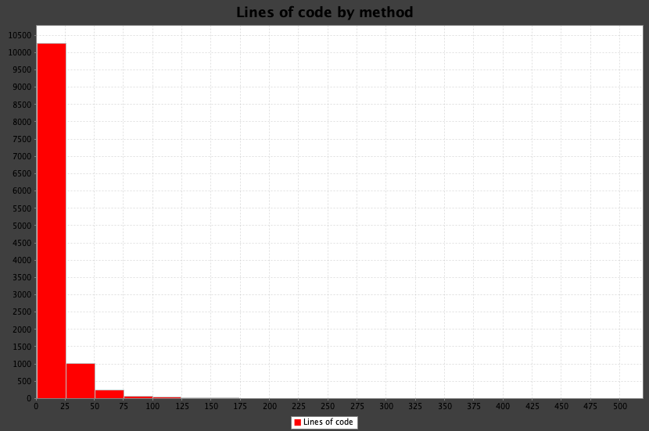

**NCLOC - Calcula o número de linhas de código não comentadas em cada método.** Linhas de comentário e linhas vazias não são contadas.

Podemos notar por este gráfico que cerca de 10500 métodos tem entre 0 a 25 linhas de código não comentadas. Podemos ainda observar que a partir das 25 linhas de código não comentadas há uma grande decadência de métodos. Ora isto quer dizer que apesar de haver vários métodos com varias linhas de código comentadas, ainda há cerca de 10500 métodos que têm uma ou 25 linhas de código que não têm nenhum tipo de comentário.

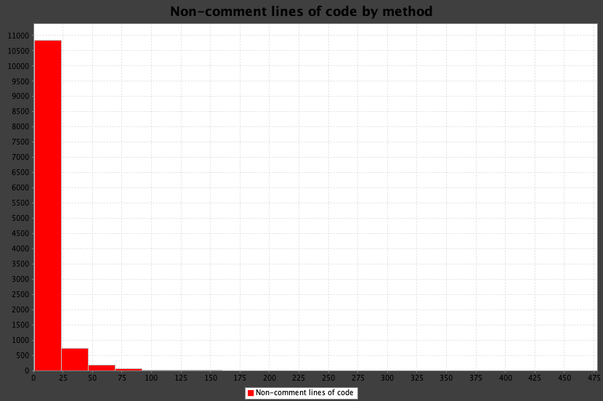

**RLOC - Calcula a proporção de linhas de código de um método em relação às linhas de código de sua classe contida.** Métodos com valores relativamente altos de linhas de código podem indicar má abstração.

A partir deste gráfico podemos inferir que numa classe com 7500 linhas de código entre 0 a 5 % são linhas de código pertencentes a um determinado método. Ora isto quer dizer que por cada classe as linhas de código por método não estão bem distribuídas e que portanto há muitas classes onde determinados métodos possuem grandes quantidades de código.

Isto não é uma boa prática pois cada método deveria ser o mais curto possível a fim de evitar uma grande complexidade a nível geral de código.

